◆◇ 学校関係者の皆様へ ◇◆

平素より統計教育及び普及に御協力いただき、御礼申し上げます。
さて、総務省では、統計の重要性に対する国民の関心と理解を深め、統計調査に対する国民のより一層の協力を推進するために制定された「統計の日」（10月18日。昭和48年７月３日閣議了解）を中心として統計知識の普及のための周知広報を行っております。その一環として、毎年「統計の日」のポスターを始めとする広報媒体に活用すべく標語を募集しています。この標語は、昭和50年から募集を始め、半世紀もの歴史があるイベントです。
特選に選ばれた作品は、ポスターに使用し、全国各所で掲示されています。また、毎年秋に国立オリンピック記念青少年総合センターで開催している「全国統計大会」において表彰しています。
令和８年度におきましても、応募要領に基づき募集いたします。この機会に児童・生徒の皆さんが統計の意義を考えるきっかけとして、是非、御参加いただけますよう、よろしくお願い申し上げます。

■ 小・中・高校生の作品から、過去、以下の作品が特選に選ばれました。
令和７年度 高校生の部 「統計で今を「サーチ」、未来を「察知」」
令和６年度 小学生の部 「今を知り 未来つくろう 統計パワー」
令和５年度 小学生の部 「統計は 未来を支える おくりもの」
令和元年度 中学生の部 「数字の先に映し出せ 新たな時代 僕らの未来」
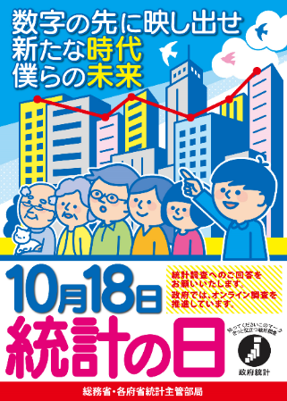

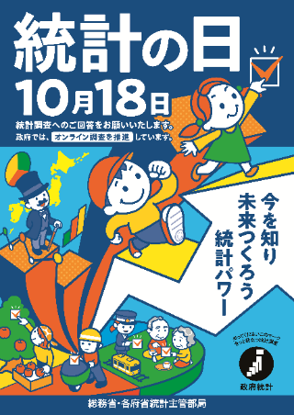

【令和７年度ポスター】 【令和６年度ポスター】 【令和５年度ポスター】 【令和元年度ポスター】

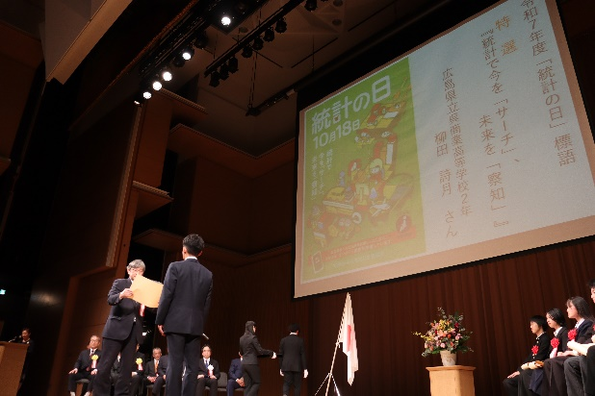
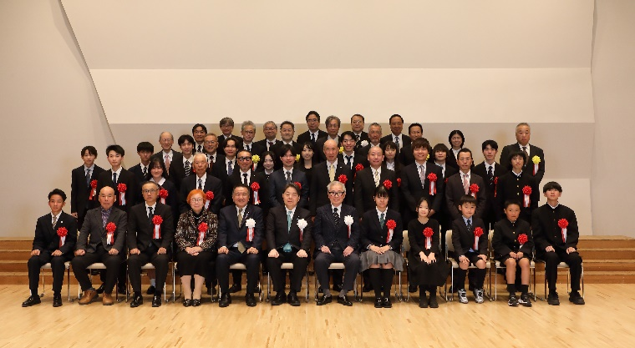
■ 令和７年度の特選作品は、第73回全国統計大会（令和７年11月19日開催）において表彰されました。

― 応募について ―

応募要領に従って必要事項を記載の上、応募してください。

＜応募要領の補足＞
３ 提出方法、４ 提出先について
・学生から直接、Microsoft Formsで応募していただけます。
・課題として作品を評価するなどの場合は、学生から報告を受けてください。Forms応募の場合は、下記の方法で、送信後に印刷やPDFにすることができます。

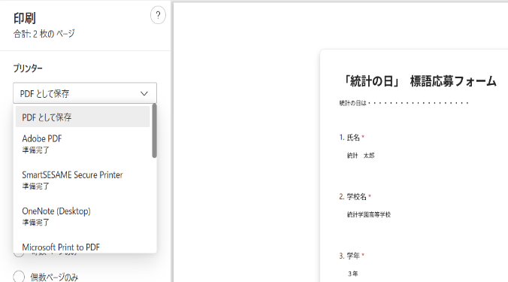
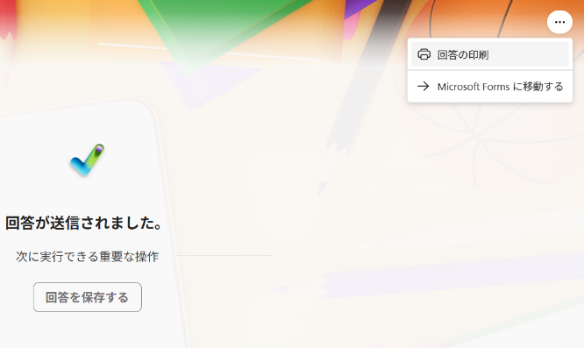

・応募用紙をPDF化し、メールで応募していただく、紙媒体を郵送していただくこともできます。
・学校独自のシステムや別のフォームで取りまとめたエクセルなどを、メールで応募していただくこともできます。

５ 入選作品の決定・発表
・御担当の先生に連絡させていただきます。Forms応募は、御担当の先生のお名前を記載してください。
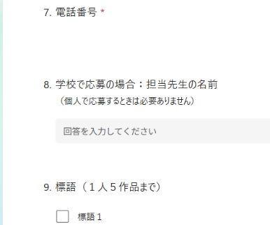

このほか、不明点・御相談等は、下記まで御連絡ください。

【お問合せ先】
総務省政策統括官（統計制度担当）付 統計企画管理官付地方統計機構担当
標語担当 若林
Email: toukeinohi@soumu.go.jp
電話：03(5273)5555 （内線33177）

【参考】
応募、過去の作品、全国統計大会はこちら
総務省＞統計の調査環境の整備＞統計の普及、広報
https://www.soumu.go.jp/toukei_toukatsu/info/guide/stkankyo.htm

